EVIDENCIAS POSTMAN

1. Obtiene el token

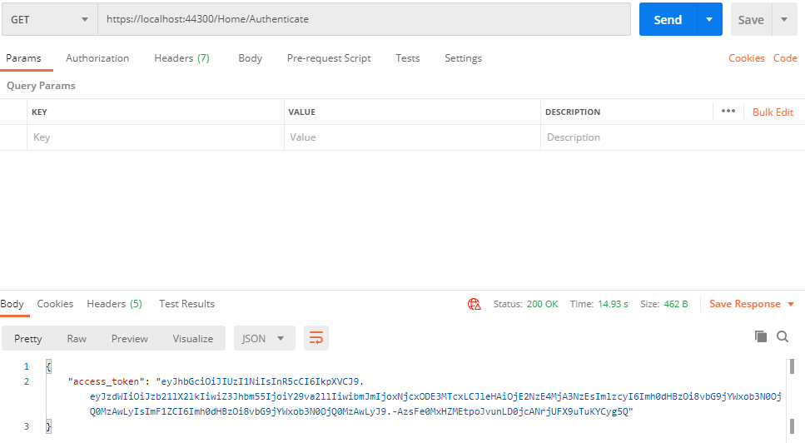

1. Consulta la placa

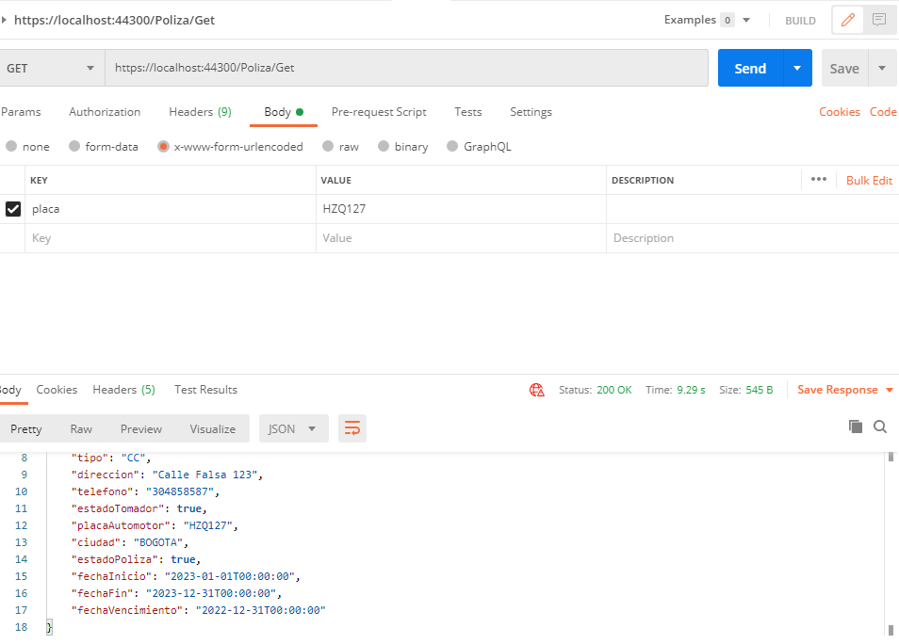

1. Crea la poliza

